**MNUM – Projekt 3.10**

**Wojciech Rokicki gr. AR2**

**Zadanie 1**  
Znajdowanie zer funkcji:

$$f\left(x\right)= 2.1-2x-e^{-x}$$

W przedziale [-5,10], używając metod:

1. bisekcji
2. siecznych.

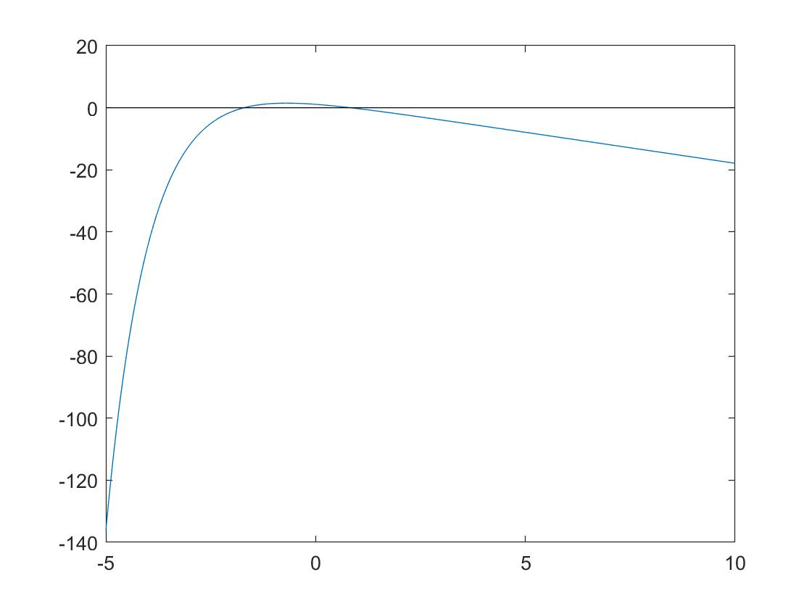

Widać, że od pewnego miejsca wartości dla ujemnych x są znacznie mniejsze od zera, a wartosci dla x dodatnich maleją, więc obszar poszukiwań miejsc zerowych zawęzimy do przedziału [-3, 3].

Stąd przedziały startowe to: [-3,0] oraz [0,3].

1. Metoda bisekcji

Startujemy z początkowego przedziału $\left[a,b\right] = [a_{0},b_{0}]$ izolacji pierwiastka. W metodzie bisekcji, w każdej iteracji:

1. Bieżący przedział zawierający zero funkcji, $[a_{n},b_{n}]$, jest dzielony na dwie połowy, punktem środkowym $c_{n}$,

$c_{n}= \frac{a_{n}+ b_{n}}{2}$,

i obliczana jest wartość funkcji w nowym punkcie ${f(c}_{n})$.

1. Obliczane są iloczyny ${f(a}_{n}) ∙ {f(c}_{n})$ i ${f(b}_{n}) ∙ {f(c}_{n})$, nowy przedział zawierający pierwiastek jest wybierany jako ten z dwóch podprzedziałów, któremu odpowiada iloczyn ujemny. Końce tego przedziału oznaczane są przez $a_{n+1}$, $b_{n+1}$.

Metoda jest powtarzana tak długo, aż np. $\left|{f(c}_{n}\right)| ≤ δ$, gdzie $δ$ to założona dokładność rozwiązania. Test ten może być nieprecyzyjny dla funkcji, których pochodna jest bardzo mała w otoczeniu zera funkcji, dlatego też sprawdzana jest długość przedziału, $b_{n}- a_{n}$, żądając aby była dostatecznie mała.

Dokładność rozwiązania uzyskanego metodą bisekcji zależy jedynie od ilości wykonanych iteracji, a nie zależy od dokładności obliczania wartości funkcji $f\left(x\right)$ na krańcach kolejnych przedziałów izolowanego pierwiastka. Niech $ε_{n}= b_{n}- a_{n}$ oznacza długość przedziału w $n$  
-tym kroku iteracji, $ε_{0}=\left[a, b\right], n=0,1,2, …$

Wówczas

$$ε_{n+1}= \frac{1}{2} ε_{n}$$

Stąd metoda bisekcji jest zbieżna liniowo ($p = 1$), z ilorazem zbieżności $k = 0.5$.

1. Metoda siecznych jest bardzo podobna do metody bisekcji – różnica polega na tym, że aktualny przedział $[a_{n},b_{n}]$ izolacji pierwiastka dzielony jest nie na dwa równe, ale na dwa najczęściej nierówne podprzedziały, prostą (sieczną) łączącą na płaszczyźnie $(f,x)$ punkty $(f\left(x_{n-1}\right), x_{n-1})$ i $(f\left(x_{n}\right), x_{n})$, przecinającą oś rzędnych w punkcie $x_{n+1}$.   
   W przeciwieństwie jednak do metody bisekcji nie dbamy o zachowanie przedziału izolacji pierwiastka (sieczną prowadzimy zawsze pomiędzy dwoma ostatnio wyznaczonymi punktami i te dwa ostatnie punkty wyznaczają nowy przedział). Z konstrukcji graficznej będziemy mieli:

$$\frac{f\left(x_{n}\right)- f\left(x_{n-1}\right)}{x_{n}- x_{n-1}}= \frac{f\left(x_{n}\right)-0}{x_{n}- x_{n+1}}$$

Skąd

$$x_{n+1}= x_{n}- \frac{f\left(x_{n}\right)\left(x_{n}-x_{n-1}\right)}{f\left(x_{n}\right)- f\left(x_{n-1}\right)}= \frac{x_{n-1}f\left(x_{n}\right)- x_{n}f\left(x_{n-1}\right) }{f\left(x_{n}\right)- f\left(x_{n-1}\right)}$$

Rząd zbieżności metody siecznych $p =\frac{1+ \sqrt{5}}{2}=1.618$, tak więc metoda ta jest szybsza od metody bisekcji. Jednakże, jest ona zbieżna jedynie lokalnie, stąd w praktyce może być niezbieżna - jeśli początkowy przedział izolacji pierwiastka nie jest dostatecznie mały.

Kod źródłowy:

Metoda bisekcji:  
function [ x, y ] = bisection(a,b,imax)

%sprawdzamy obszar izolacji

if(f(a)*f(b)>0)

error('Brak obszaru izolacji');

end

for i = 1:imax

%obszar jest dzielony na pół

c = (a+b)/2;

%sprawdzamy warunki iloczynu i wybieramy kolejny przedział

if(f(c) * f(a)<0)

b = c;

else

a = c;

end

x(i) = c;

y(i) = f(c);

end

end

Metoda siecznych:  
function [ x, y ] = secant( xnp, xn, imax )

%sprawdzamy obszar izolacji

if(f(xnp)*f(xn)>0)

error('Brak obszaru izolacji');

end

for i = 1:imax+1

%obliczamy wartość kolenego przybliżenie miejsca zerowego

xnn = (xnp*f(xn) - xn*f(xnp))/ (f(xn) - f(xnp));

x(i) = xnn;

y(i) = f(xnn);

%Przechodzimy do kolejnego przedziału

xnp = xn;

xn = xnn;

end

end

Wyniki:

Dla pierwszego zaproponowanego przedziału [-3,0] metoda siecznych okazała się być niezbieżna, obszar poszukiwań wychodził poza przedział izolacji i algorytm znajdował zero z drugiego przedziału. W związku z tym obszar izolacji został zawężony do [-2,-0.5].

Przedział [-3,0]:

|  |  |  |  |  |
| --- | --- | --- | --- | --- |
|  | Metoda bisekcji | | Metoda siecznych | |
| Iteracja | x | y | x | y |
| 1 | -1.50000 | 0.61831 | -0.25218 | 1.31753 |
| 2 | -2.25000 | -2.88773 | 1.27520 | -0.72979 |
| 3 | -1.87500 | -0.67081 | 0.73075 | 0.15694 |
| 4 | -1.68750 | 0.06905 | 0.82711 | 0.00845 |
| 5 | -1.78125 | -0.27477 | 0.83260 | -0.00012 |
| 6 | -1.73437 | -0.09663 | 0.83252 | 9.48916e-08 |
| 7 | -1.71093 | -0.01227 | 0.83252 | 1.06159e-12 |
| 8 | -1.69921 | 0.02876 | 0.83252 | -5.55111e-17 |
| 9 | -1.70507 | 0.00834 | 0.83252 | -5.55111e-17 |
| 10 | -1.70800 | -0.00194 | NaN | NaN |

Przedział [0,3]:

|  |  |  |  |  |
| --- | --- | --- | --- | --- |
|  | Metoda bisekcji | | Metoda siecznych | |
| Iteracja | x | y | x | y |
| 1 | 1.50000 | -1.12313 | 0.6535 | 0.27278 |
| 2 | 0.75000 | 0.12763 | 0.8051 | 0.04278 |
| 3 | 1.12500 | -0.47465 | 0.8333 | -0.00118 |
| 4 | 0.93750 | -0.16660 | 0.8325 | 4.56300e-06 |
| 5 | 0.84375 | -0.01759 | 0.8325 | 4.78518e-10 |
| 6 | 0.79687 | 0.05551 | 0.8325 | -5.55111e-17 |
| 7 | 0.82031 | 0.01908 | 0.8325 | 1.11022e-16 |
| 8 | 0.83203 | 0.00077 | 0.8325 | -5.55111e-17 |
| 9 | 0.83789 | -0.00840 | 0.8325 | -5.55111e-17 |
| 10 | 0.83496 | -0.00381 | NaN | NaN |

Wnioski:

W przypadku pierwszego inicjalnego przedziału [-3,0] metoda siecznych okazała się niezbieżna, wynika to z tego, że w tym przedziale pochodna funkcji przyjmuje wartości bliskie zeru (funkcja jest „płaska”). Przez to sieczna może wyjść poza obszar izolacji, co doprowadzało do znajdowania drugiego zera funkcji. Jednakże po ograniczeniu przedziału do [-2,-0.5], zarówno w nim jak i w drugim przedziale - [0,3], metoda siecznych była znacznie szybciej zbieżna, co potwierdza teoretyczne rozważania. Warto jednak zauważyć, że metoda bisekcji zwracała dobry wynik dla obszaru izolacji o dowolnym rozmiarze.

**Zadanie 2**

Znajdowanie pierwiastków wielomianu

$$f\left(x\right)={-2x}^{4}+ 6x^{3}+ 3x^{2}+ 7x+1$$

1. Pierwiastków rzeczywistych metodą Newtona
2. Pierwiastków rzeczywistych i zespolonych metodą MM2

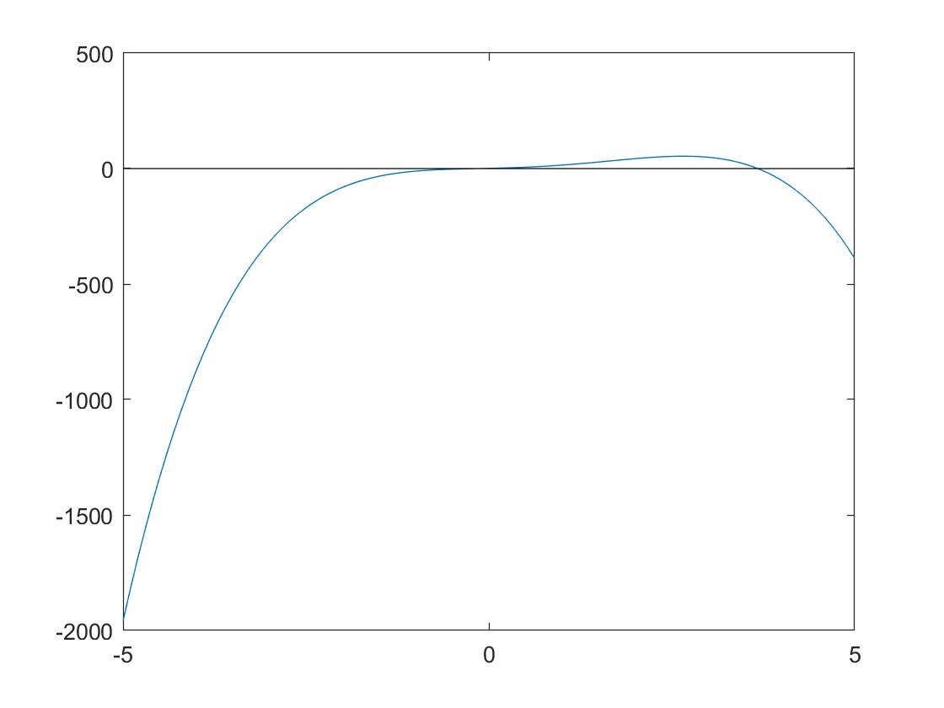

1. Metoda Newtona, zwana też metodą stycznych, zakłada aproksymacje funkcji jej liniowym przybliżeniem wynikającym z uciętego rozwinięcia w szereg Taylora w aktualnym punkcie $x_{n}$ (aktualnym przybliżeniu pierwiastka)

$$f\left(x\right) ≈f\left(x_{n}\right)+f'(x_{n})(x- x_{n})$$

Następny punkt, $x_{n+1}$, wynika z przyrównania do zera sformułowanej lokalnej liniowej aproksymacji funkcji $f(x)$, tzn. z równania

$$f\left(x_{n}\right)+f^{'}\left(x_{n}\right)\left(x_{n+1}- x_{n}\right)=0$$

co prowadzi do zależności iteracyjnej

$$x_{n+1}= x_{n}- \frac{f\left(x_{n}\right)}{f^{'}\left(x_{n}\right)}$$

Metoda Newtona jest zbieżna lokalnie - jeśli zaczynamy ją stosować w punkcie zbytnio oddalonym od rozwiązania (poza obszarem atrakcji pierwiastka), to może być ona rozbieżna. Natomiast metoda Newtona jest (lokalnie, asymptotycznie) bardzo szybka, jej zbieżność jest kwadratowa (tzn. z rzędem $p = 2$).

Metoda Newtona jest szczególnie efektywna w przypadku, gdy krzywa $f(x)$ jest bardzo stroma w otoczeniu danego pierwiastka, natomiast nie zaleca się jej stosowania w przypadku, gdy krzywa $f(x)$ jest w pobliżu pierwiastka (tzn. punktu przecięcia z osią $Ox$) prawie pozioma, tzn. $f'(x)$ ma bardzo małą wartość.

1. Metoda Müllera

Metoda polega na aproksymacji wielomianu w otoczeniu rozwiązania funkcją kwadratową. Może być traktowana jako uogólnienie metody siecznych - zamiast interpolacji w dwóch punktach funkcją liniową (tzn. sieczną) wykonujemy interpolację w trzech punktach funkcją kwadratową. Istnieje również efektywna realizacja oparta na wykorzystaniu informacji o wielomianie jedynie w jednym punkcie, tzn. wykorzystująca do wyznaczenia funkcji kwadratowej wartości wielomianu i jego pierwszej i drugiej pochodnej w aktualnym punkcie.

**MM2**. Wersja metody wykorzystująca informację nie o wartości wielomianu w kolejnych trzech punktach, ale o wartości wielomianu i jego pochodnych, pierwszego i drugiego rzędu w aktualnym punkcie (przybliżeniu zera) $x_{k}$- wersja nieco efektywniejsza obliczeniowo z tego powodu, że obliczenie wartości wielomianu w $k+1$ punktach jest nieco kosztowniejsze niż obliczenie wartości wielomianu i jego $k$ kolejnych pochodnych w jednym punkcie.

Oznaczając szukaną parabolę:

$$y\left(z\right)=az^{2}+bz+c$$

Dla $z ≝x-x_{k}$, w punkcie $z=0$ bezpośrednio wynika:

$$y\left(0\right)=c=f(x_{k})$$

$$y'\left(0\right)= b = f'(x_{k})$$

$$y''\left(0\right)= 2a = f''(x_{k})$$

Co prowadzi do wzoru na pierwiastki:

$$z_{+,-}= \frac{-2f(x_{k})}{f^{'}\left(x_{k}\right) ± \sqrt{{(f^{'}\left(x_{k}\right))}^{2}-2 f\left(x_{k}\right) f''(x_{k})}}$$

Do przybliżenia zera α bierzemy pierwiastek paraboli o mniejszym module:

$$x_{k+1}= x_{k}+ z_{min}$$

Gdzie $z_{min}$ jest wybierany spośród $\{z_{+}, z_{-}\}$.

$$z_{+}= \frac{-2c}{b+\sqrt{b^{2}-4ac}}$$

$$z_{-}= \frac{-2c}{b-\sqrt{b^{2}-4ac}}$$

Do kolejnego przybliżenia rozwiązania bierzemy pierwiastek położony jak najbliżej $x_{2}$,   
tj. o mniejszym module,

$$x_{3}= x_{2}+ z_{min}$$

Gdzie:

$z_{min}= z_{+}$, gdy |

, w przeciwnym przypadku

Podobnie jak MM1, MM2 znajduje zespolone pierwiastki wielomianu.

Metoda Müllera jest zbieżna lokalnie, z rzędem zbieżności 1.84. Jest więc (lokalnie) bardziej efektywna niż metoda siecznych, jest niewiele wolniejsza od metody Newtona. Z konstrukcji metody wynika, że może ona być stosowana do poszukiwania zer rzeczywistych i zespolonych nie tylko wielomianów, ale i innych funkcji nieliniowych (analitycznych).

Kod źródłowy:

Metoda Newtona:   
function [ x, y ] = newton( xn, imax )

for i = 1:imax

%obliczamy kolejne przybliżenie miejsca zerowego

xn = xn - (f2(xn))/(f2p(xn));

x(i) = fn;

y(i) = f2(xn);

end

end

MM1:   
function [ x, y ] = mm1( x0, x1, x2, imax )

for i = 1:imax

%tworzymy zmienne przyrostowe i obliczamy c

z0 = x0 - x2;

z1 = x1 - x2;

c = f2(x2);

%tworzymy układ równań do obliczenia a,b i rozwiązujemy go

A = [z0^2 , z0; z1^2, z1];

B = [f2(x0) - c; f2(x1) - c];

[w] = linsolve(A,B);

a = w(1,1);

b = w(2,1);

%wybieramy zmin jako ten o najmniejszym module

if(abs(b + sqrt(b^2 - 4*a*c)) >= abs(b - sqrt(b^2 - 4*a*c)))

zmin = (-2*c)/(b + sqrt(b^2 - 4*a*c));

else

zmin = (-2*c)/(b - sqrt(b^2 - 4*a*c));

end

%obliczamy kolejne przybliżenie miejsca zerowego

x3 = x2 + zmin;

x(i) = x3;

y(i) = f2(x3);

d0 = abs(x3-x0);

d1 = abs(x3-x1);

d2 = abs(x3-x2);

%Odrzucamy spośród x0,x1,x3 to przybliżenie które jest

% najbardziej oddalone of x3

if(d1 < d0)

u = x1;

x1 = x0;

x0 = u;

end

if(d2<d1)

u = x2;

x2 = x1;

x1 = u;

end

%Przygotowujemy się do kolejnej iteracji

x2 = x3;

end

end

MM2:   
function [ x, y ] = mm2( xn, imax )

for i = 1:imax

pier = sqrt((f2p(xn))^2 - 2* f2(xn)*f2b(xn));

%zgodnie z teorią wybiermay pierwiastek o mniejszym module

if(abs(f2p(xn) + pier) > abs(f2p(xn) - pier))

z = (-2*f2(xn))/ (f2p(xn) + pier);

else

z = (-2*f2(xn))/ (f2p(xn) - pier);

end

%obliczamy kolejne przybliżenie miejsca zerowego

xn = xn + z;

x(i) = xn;

y(i) = f2(xn);

end

end

Wyniki:

Metoda Newtona:

|  |  |  |  |  |  |  |  |  |
| --- | --- | --- | --- | --- | --- | --- | --- | --- |
| Punkt | -8 | | -5 | | 0 | | 3 | |
| Iteracja | x | y (* 1.0e+03) | x | y | x | y | x | y |
| 1 | -5.8631 | -3.5096 | -3.6272 | -617.4350 | -0.1429 | 0.0429 | 4.6897 | -248.7324 |
| 2 | -4.2700 | -1.1062 | -2.6046 | -194.9528 | -0.1494 | 0.0000 | 4.0585 | -62.6999 |
| 3 | -3.0836 | -0.3488 | -1.8397 | -61.9905 | -0.1494 | 0.0000 | 3.7556 | -10.4420 |
| 4 | -2.1988 | -0.1104 | -1.2587 | -20.0411 | -0.1494 | -0.0000 | 3.6812 | -0.5363 |
| 5 | -1.5331 | -0.0353 | -0.8023 | -6.6122 | -0.1494 | -0.0000 | 3.6769 | -0.0017 |
| 6 | -1.0203 | -0.0116 | -0.4330 | -2.0257 | -0.1494 | -0.0000 | 3.6769 | -0.0000 |
| 7 | -0.6091 | -0.0038 | -0.1926 | -0.2823 | -0.1494 | -0.0000 | 3.6769 | -0.0000 |
| 8 | -0.2895 | -0.0009 | -0.1496 | -0.0011 | -0.1494 | -0.0000 | 3.6769 | 0 |
| 9 | -0.1553 | -0.0000 | -0.1494 | 0.0000 | -0.1494 | -0.0000 | 3.6769 | 0 |
| 10 | -0.1494 | -0.0000 | -0.1494 | -0.0000 | -0.1494 | -0.0000 | 3.6769 | 0 |

Metoda MM2:

|  |  |  |  |  |  |  |  |  |
| --- | --- | --- | --- | --- | --- | --- | --- | --- |
| Punkt | -8 | | -5 | | 0 | | 3 | |
| Iteracja | x | y(*1.0e+03) | x | y(*1.0e+02) | x | y | x | y |
| 1 | -5.1359 - 2.0094i | -0.5536 - 2.7018i | -3.1563 - 1.2895i | -0.9562 - 4.7323i | -0.1529 | -0.0225 | 3.7363 | -7.7725 |
| 2 | -3.7252 - 0.0003i | -0.6788 - 0.0002i | -1.6405 - 1.6866i | 1.0776 - 0.4473i | -0.1494 | 0.0000 | 3.6769 | 0.0050 |
| 3 | -2.3200 - 0.9847i | -0.0336 - 0.1635i | -0.5863 - 1.5509i | 0.1300 + 0.2238i | -0.1494 | -0.0000 | 3.6769 | -0.0000 |
| 4 | -1.1797 - 1.2900i | 0.0358 - 0.0160i | -0.0421 - 1.1089i | -0.0504 + 0.0112i | -0.1494 | -0.0000 | 3.6769 | 0 |
| 5 | -0.4334 - 1.1976i | 0.0040 + 0.0062i | -0.2587 - 0.9328i | -0.0010 + 0.0022i | -0.1494 | -0.0000 | 3.6769 | 0 |
| 6 | -0.2191 - 0.9035i | -0.0005 - 0.0003i | -0.2637 - 0.9168i | 0.0000 + 0.0000i | -0.1494 | -0.0000 | 3.6769 | 0 |
| 7 | -0.2637 - 0.9167i | 0.0000 - 0.0000i | -0.2637 - 0.9168i | 0.0000 - 0.0000i | -0.1494 | -0.0000 | 3.6769 | 0 |
| 8 | -0.2637 - 0.9168i | -0.0000 + 0.0000i | -0.2637 - 0.9168i | 0.0000 + 0.0000i | -0.1494 | -0.0000 | 3.6769 | 0 |
| 9 | -0.2637 - 0.9168i | 0.0000 - 0.0000i | -0.2637 - 0.9168i | 0.0000 - 0.0000i | -0.1494 | -0.0000 | 3.6769 | 0 |
| 10 | -0.2637 - 0.9168i | 0.0000 - 0.0000i | -0.2637 - 0.9168i | -0.0000 + 0.0000i | -0.1494 | -0.0000 | 3.6769 | 0 |

Znalezione pierwiastki:

$$x_{0}= -0.1494, x_{1}= 3.6769$$

$$x_{3}= -0.2637 - 0.9168i,$$

Wnioski:  
W ogólnym przypadku metody Newtona, MM2, wykazywały podobne szybkości zbieżności, co znajduje odzwierciedlenie w teorii (rzędy zbieżności: dla metody Newtona p=2, dla metody Mullera   
p = 1.84). Należy zauważyć, że metoda Newtona nie we wszystkich przypadkach była zbieżna. Punkty te są zbyt oddalone od obszaru atrakcji pierwiastka, bądź też pochodna funkcji przyjmuje w nich małą wartość. W związku z faktem że w niektórych punktach wartości pochodnej funkcji przyjmują małe wartości, Metody Mullera są w takich przypadkach szybciej zbieżne. Zgodnie z oczekiwaniami metody Mullera znajdują pierwiastki zarówno rzeczywiste i urojone, natomiast metoda Newtona tylko pierwiastki rzeczywiste. Dla zaproponowanych przedziałów metoda Mullera znajdowały jeden z pierwiastków zespolonych, drugi jest liczbą do niego sprzężoną.